2013年山东高考数学试题
一、选择题：本大题共12小题，每小题5分，满分60分.在每小题给出的四个选项中，只有一项是符合题目要求的。
（1）复数z满足(z-3)(2-i)=5(i为虚数单位)，则z的共轭复数为( D )
A. 2+i B.2-i C. 5+i D.5-i

（2）设集合A={0,1,2},则集合B={x-y |x∈A, y∈A }中元素的个数是( C )
A. 1 B. 3 C. 5 D.9

（3）已知函数f(x)为奇函数,且当x>0时, f(x) =x²+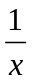 ,则f(-1)= ( A )
（A）-2 （B）0 （C）1 （D）2
（4）已知三棱柱ABC-A₁B₁C₁的侧棱与底面垂直,体积为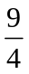 ,底面积是边长为 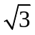的正 三角形，若P为底面A₁B₁C₁的中心,则PA与平面ABC所成角的大小为 ( B )
（A） 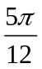 （B）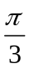 （C） 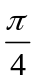 （D） 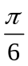

（5）将函数y=sin（2x +）的图像沿x轴向左平移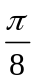 个单位后，得到一个偶函数的图像，则的一个可能取值为 B
（A） 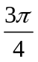 （B） （C）0 （D） 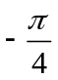

（6）在平面直角坐标系xOy中，M为不等式组：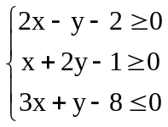，所表示的区域上一动点，则直线OM斜率的最小值为 C
（A）2 （B）1 （C） 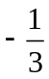 （D） 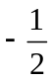

（7）给定两个命题p、q，若﹁p是q的必要而不充分条件，则p是﹁q的 B
（A）充分而不必条件 （B）必要而不充分条件
（C）充要条件 （D）既不充分也不必要条件

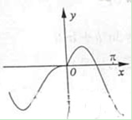
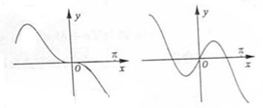
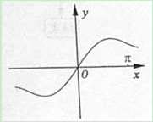
（8）函数y=xcosx + sinx 的图象大致为 D
（A） （B） (C) (D)

（9）过点（3，1）作圆（x-1）²+y²=1的两条切线，切点分别为A，B，则直线AB的方程为 A
（A）2x+y-3=0 （B）2x-y-3=0 （C）4x-y-3=0 （D）4x+y-3=0

（10）用0，1，…，9十个数字，可以组成有重复数字的三位数的个数为 B
（A）243 （B）252 （C）261 （D）279
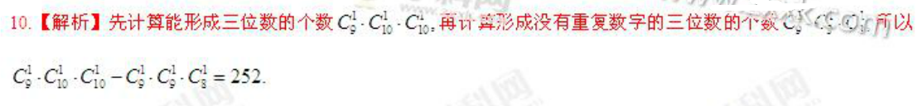
（11）抛物线C₁：y= 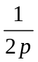 x²(p＞0)的焦点与双曲线C₂： 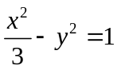的右焦点的连线交C₁于第一象限的点M.若C₁在点M处的切线平行于C₂的一条渐近线，则p= D
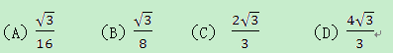
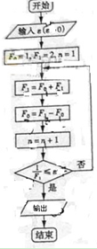
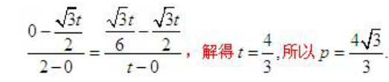

（12）设正实数x,y,z满足x²-3xy+4y²-z=0.则当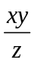取得最大值时，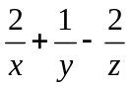的最大值
为 B （A）0 （B）1 （C） （D）3

二、填空题：本大题共4小题，每小题4分，共16分
（13）执行右面的程序框图，若输入的的值为0.25，则输入的n的值为 3

(14)在区间[-3,3]上随机取一个数x，使得 |x+1 |- |x-2 |≥1成立的概率为 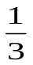

（15）已知向量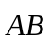与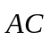的夹角为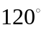，且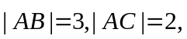若
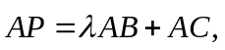且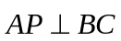,则实数的值为 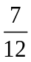

（16）定义“正对数”：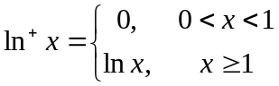，现有四个命题：
①若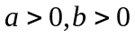，则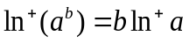
②若，则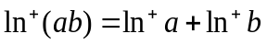
③若，则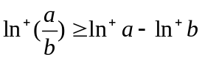
④若，则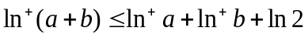
其中的真命题有： ①③④ （写出所有真命题的编号）

三、解答题：本大题共6小题，共74分.
（17）设△ABC的内角A，B，C所对的边分别为a，b，c，且a+c=6，b=2，cosB= 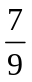.
（Ⅰ）求a，c的值；
（Ⅱ）求sin（A-B）的值.
解答：（1）由cosB= 与余弦定理得，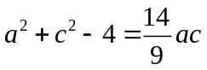，又a+c=6，解得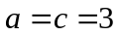

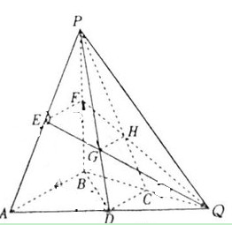
（2）又a=3,b=2，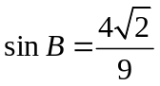与正弦定理可得，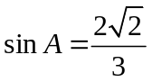,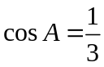，
所以sin（A-B）=sinAcosB-cosAsinB=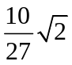

（18）（本小题满分12分）
如图所示，在三棱锥P-ABQ中，PB⊥平面ABQ，BA=BP=BQ，D，C，E，F分别是AQ，BQ，AP，BP的中点，AQ=2BD，PD与EQ交于点G，PC与FQ交于点H，连接GH。
（Ⅰ）求证：AB//GH；
（Ⅱ）求二面角D-GH-E的余弦值 .
解答：（1）因为C、D为中点，所以CD//AB
同理：EF//AB，所以EF//CD，EF平面EFQ，
所以CD//平面EFQ，又CD平面PCD,所以
CD//GH，又AB//CD，所以AB//GH.
(2)由AQ=2BD，D为AQ的中点可得，△ABQ为直角三角形，以B为坐标原点，以BA、BC、BP为x、y、z轴建立空间直角坐标系，设AB=BP=BQ=2，可得平面GCD的一个法向量为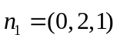，平面EFG的一个法向量为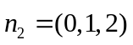，可得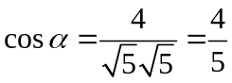,所以二面角D-GH-E的余弦值为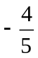
（19）本小题满分12分
甲、乙两支排球队进行比赛，约定先胜3局者获得比赛的胜利，比赛随即结束.除第五局甲队获胜的概率是外，其余每局比赛甲队获胜的概率是 .假设每局比赛结果互相独立.
（1）分别求甲队以3：0，3：1，3：2胜利的概率
（2）若比赛结果为3：0或3：1，则胜利方得3分，对方得0分；若比赛结果为
3：2，则胜利方得2分、对方得1分，求乙队得分x的分布列及数学期望.
解答：（1）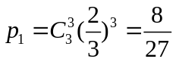，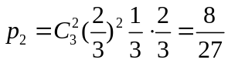，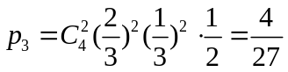
（2）由题意可知X的可能取值为：3,2,1,0
相应的概率依次为：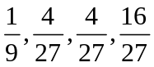，所以EX=
（20）（本小题满分12分）
设等差数列｛a_{n}｝的前n项和为S_{n}，且S₄=4S₂，a_{2n}=2a_{n}+1
（1） 求数列｛a_{n}｝的通项公式；
（2） 设数列｛b_{n}｝的前n项和T_{n}，且T_{n}+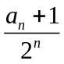 = λ（λ为常数），令c_{n}=b_{2n}，（n∈N•）.求数列｛c_{n}｝的前n项和R_{n}.
解答：（1）由S₄=4S₂，a_{2n}=2a_{n}+1，｛a_{n}｝为等差数列，可得，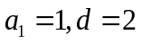
所以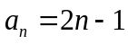
（2）由T_{n}+ = λ可得，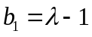，T_{n-1}+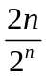 = λ两式相减可得，当时，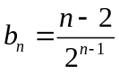，所以当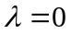时，c_{n}=b_{2n}=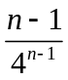，错位相减法可得，R_{n}=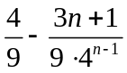
当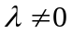时，c_{n}=b_{2n}=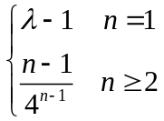，可得R_{n}=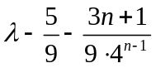
（21）（本小题满分13分）
设函数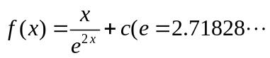是自然对数的底数，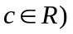.
（1）求的单调区间，最大值；
（2）讨论关于x的方程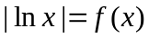根的个数.
解答：（1）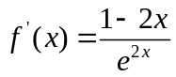，令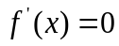得，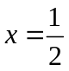，
当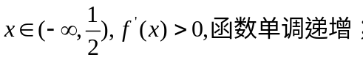
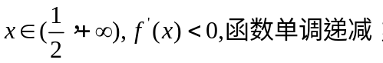所以当时，函数取得最的最大值
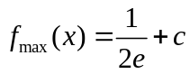
（2）由（1）知，f(x)先增后减，即从负无穷增大到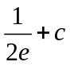，然后递减到c，而函数|lnx|是（0,1）时由正无穷递减到0，然后又逐渐增大。
故令f(1)=0得，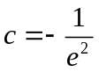，
所以当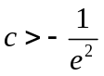时，方程有两个根；
当时，方程有一两个根；
当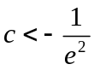时，方程有无两个根.
（22）（本小题满分13分）
椭圆C：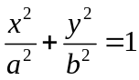（a＞b＞0）的左、右焦点分别是F₁、F₂,离心率为 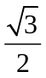，过F₁且垂直于x轴的直线被椭圆C截得的线段长为l.
（Ⅰ）求椭圆C的方程；
（Ⅱ）点P是椭圆C上除长轴端点外的任一点，连接PF₁、PF₂,设∠F₁PF₂的角平分线
PM交C的长轴于点M（m，0），求m的取值范围；
（Ⅲ）在（Ⅱ）的条件下，过点p作斜率为k的直线l，使得l与椭圆C有且只有一个公共点， 设直线PF₁,PF₂的斜率分别为k₁，k₂，若k≠0，试证明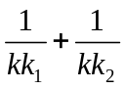为定值，并求出这个定值.
解答：（1）由已知得，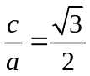，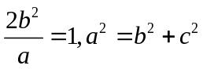，解得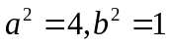
所以椭圆方程为：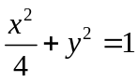
（2）由题意可知：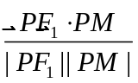=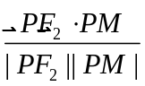,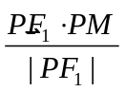=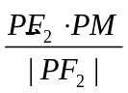,设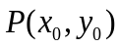其中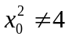，将向量坐标代入并化简得：m（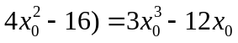，因为，
所以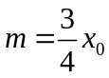，而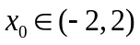，所以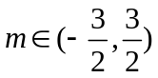
（3）由题意可知，l为椭圆的在p点处的切线，由导数法可求得，切线方程为：
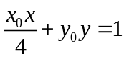，所以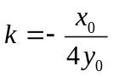，而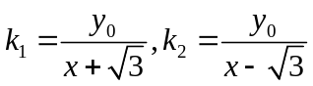，代入中得：
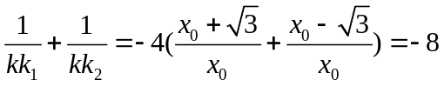为定值.

